严老师，您好！
我目前正在使用DPABI中的DPARSF for monkey版本处理猴子静息态功能磁共振图像，其扫描参数为，间隔扫描，FOV：96*90*76，number of slice: 76, size of voxel: 1*1*1mm³ , TR: 6000ms, time of point: 336。
先是以其中一个被试的数据（4D NiFTI .nii格式）为例进行测试。事先已经剔除了前6个时间点。下面是我的参数设置界面：
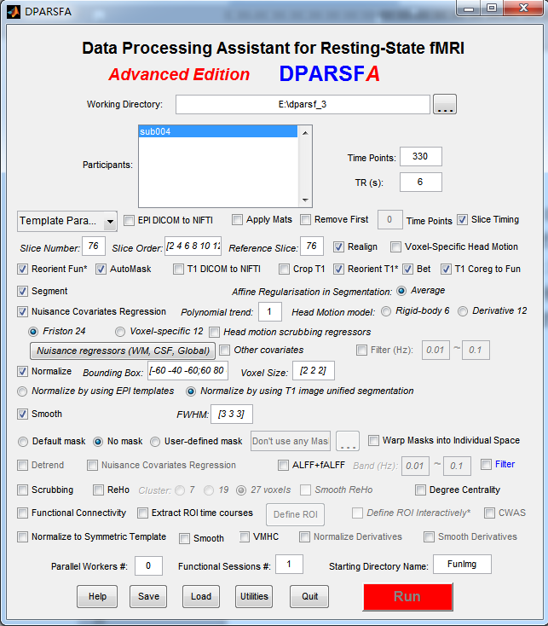
图1 dparsf 参数设置

打算使用预处理流程：slice timing->realignment->reorient->bet->T1 image coregister to fun->segment->nuisance->normalize。
- Slice timing 和realignment已经完成（当然这两部一般是没什么问题的）
- 到了reorient这一步，弹出了一个会话框图2，我选择了yes，继而就开始对T1像进行reorient，弹出来的T1像的显示方向以及原点都是与模板不太相符的，需要进行reorient。图3是猴子模板112SM-RL。图4和图5是事先使用SPM display 功能像和结构像。
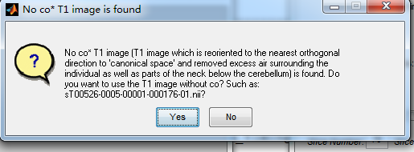
图2
- 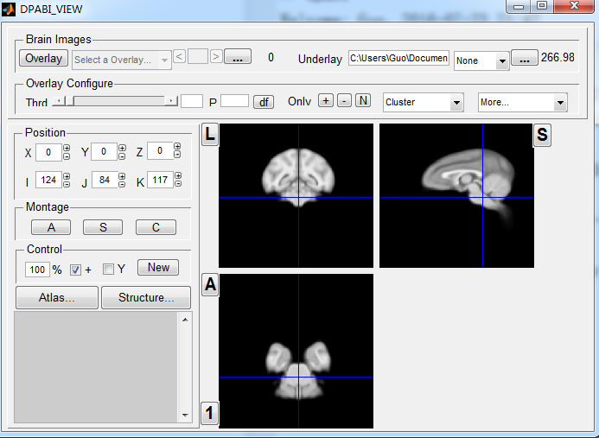
图3 猴子112SM-RL模板

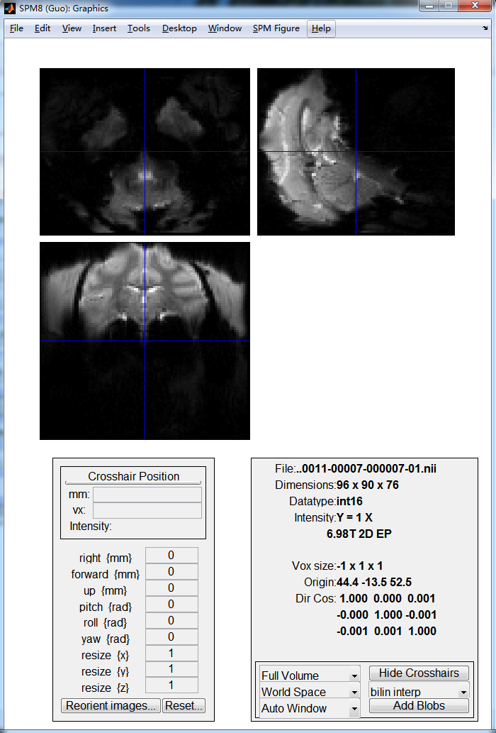  图4 a) SPM display 功能像  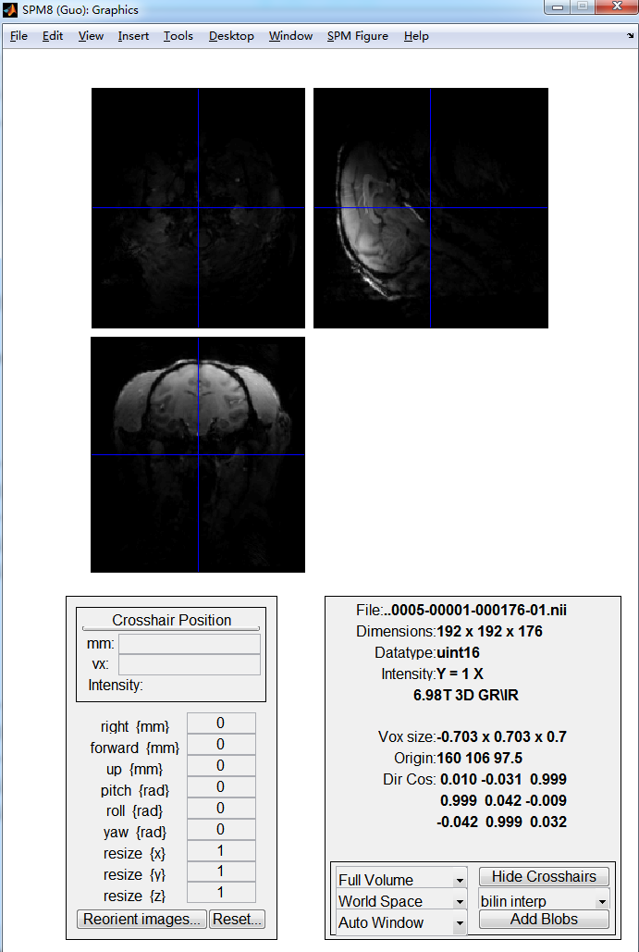  图4 a) SPM display 结构像 | 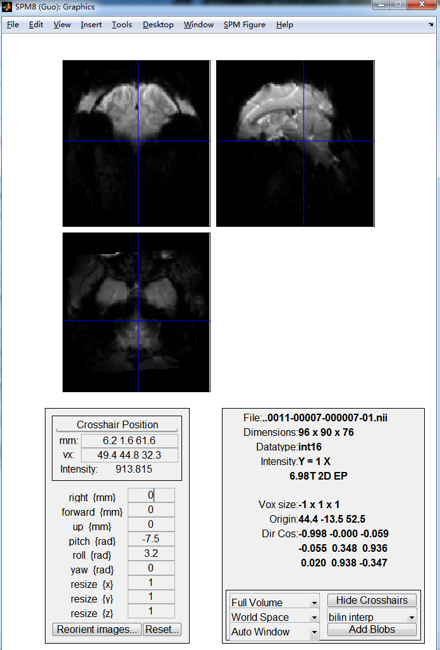  图4 b) 大致估计pitch等参数调整功能像  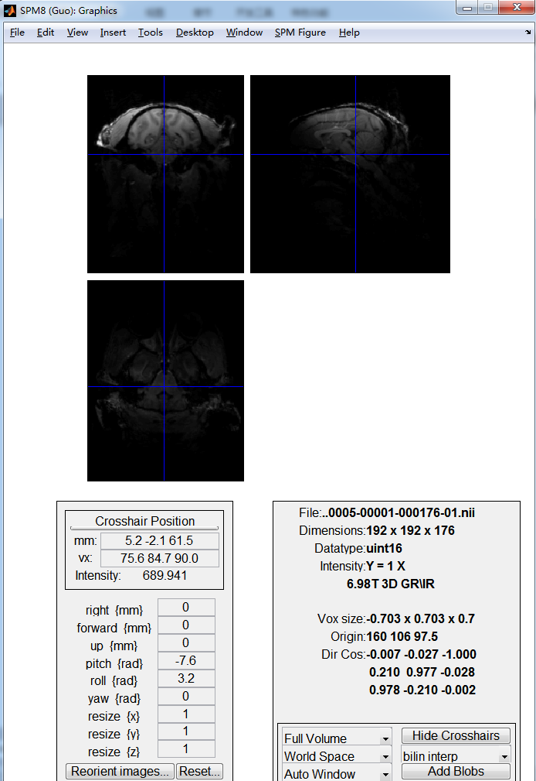  图4 b) 大致估计pitch等参数调整结构像
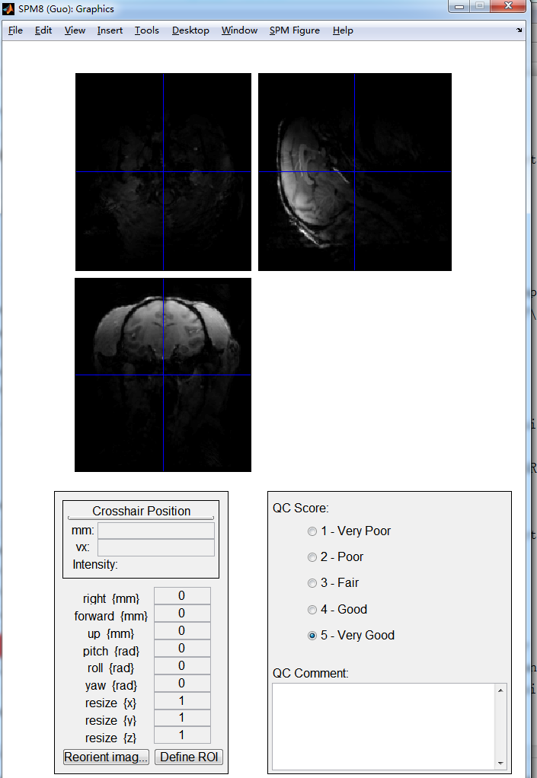 | 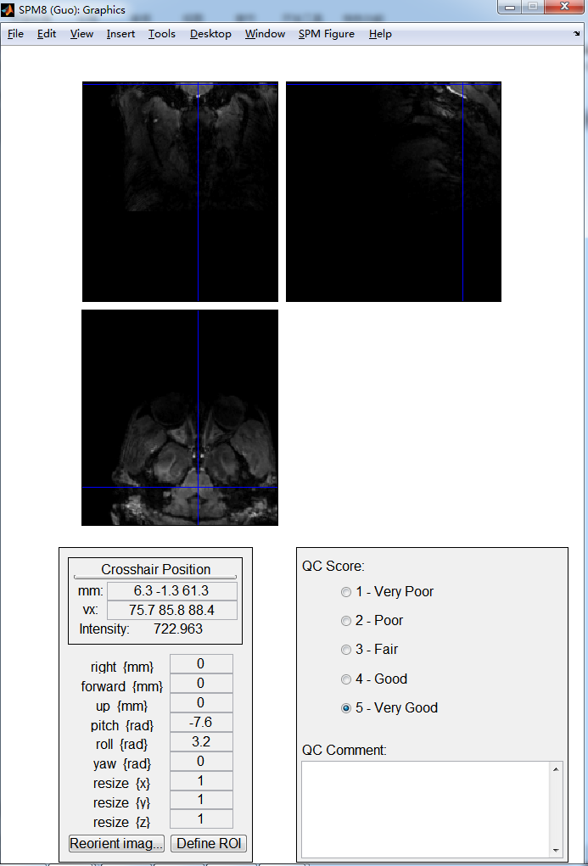
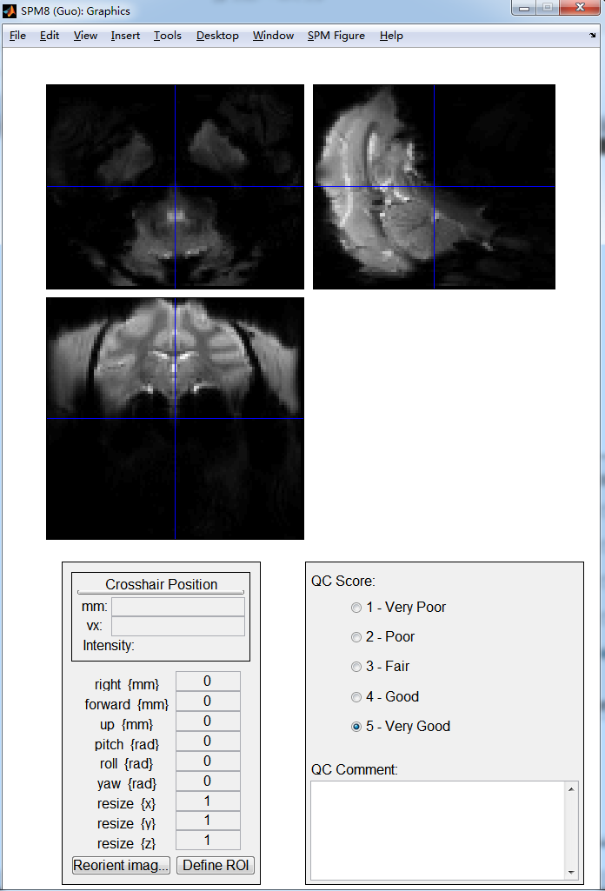 | 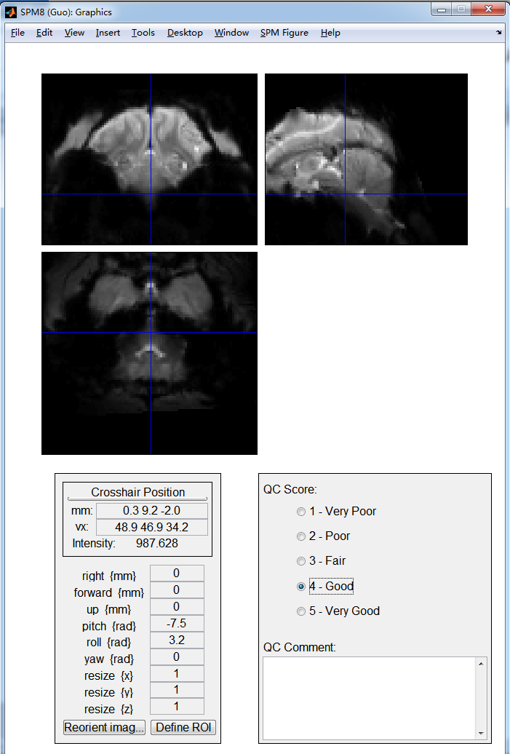

3、reorient完成之后，进行bet的时候报错，显示如下。
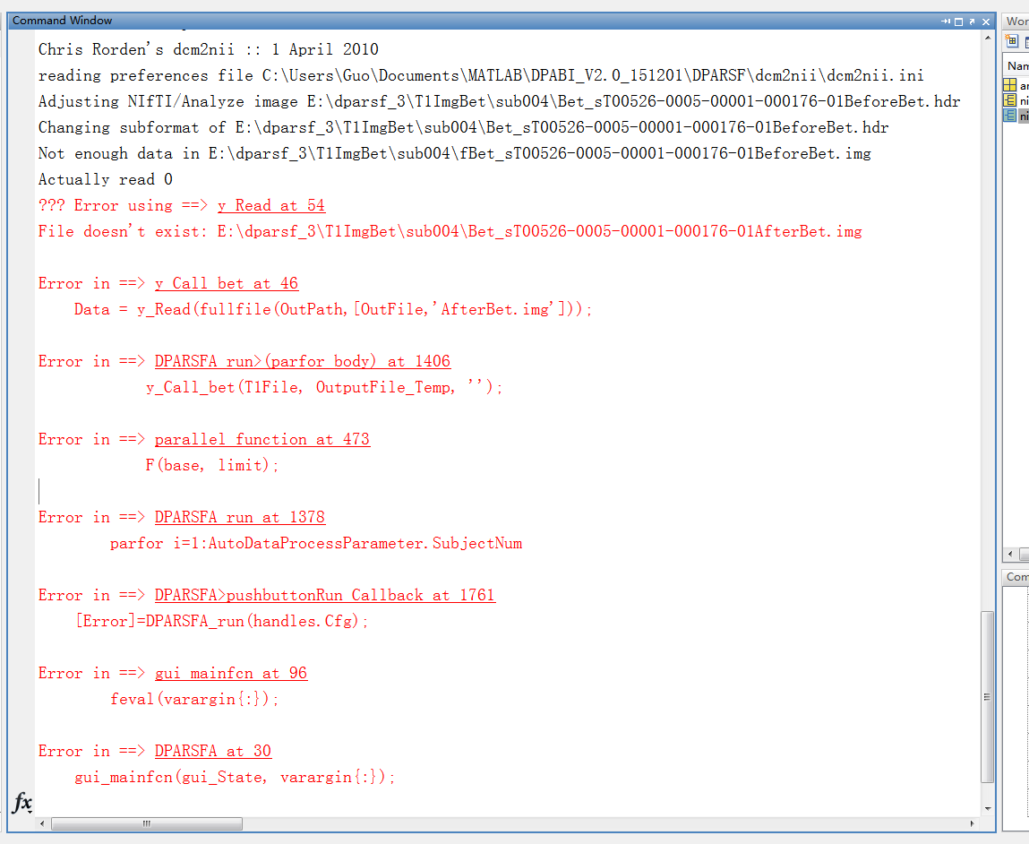

现有以下几点疑问，想问问老师。

1、我之前有使用SPM单独处理这些数据。基本过程以及使用的模板是DPARSF中用到的模板112SM-RL以及分割用到的组织先验是一致的。但是就是未进行reorient和bet.结果很不理想。DPABI: Data Processing&Analysis for (Resting-state)Brain Imaging中也有提到reorient的结果会影响到后续的分割和标准化。我想我的结果很不理想于这一步也是密切相关的。请老师帮忙看看，我的pitch等参数设置的是否可行？可否在slice timing 之前就对4D的.nii功能像以及3D.nii结构像进行reorient呢？
2、另外，文献中有提到QC，但我始终没明白QC是什么时候起作用的，QC的选择又有什么标准呢？
3、这个bet报错又是什么原因呢？如何解决？
4、另外，我之前是使用的猴子的EPI模板直接进行normalize，但是仍然出现了报错提示，如下图，也请老师请帮忙看看应该怎么解决？
郭承珍

我的邮箱为 798862903@qq.com 或者 15607110516@163.com

对猴子预处理很长时间了，但就是一直不太成功。已经困扰很久，麻烦老师帮忙看看问题如何解决。也事先使用过fsl，但也是也进行reorient，标准化的结果依旧是不理想。感觉，功能像压根就没配准成功，不在模板脑区内。
